广东茂名幼儿师范专科学校

计算机应用技术专业人才培养方案

（二年制）

学 院 计算机学院
专 业 计算机应用技术
年 级 2026级
制 定 人 梁敦毫
审 核 人 黎家裕

2025年10月

广东茂名幼儿师范专科学校
2026级计算机应用技术专业人才培养方案
（二年制）

一、专业名称(代码)
计算机应用技术(专业代码:510201)
二、入学要求
在三二分段招生专业“三二分段班”就读、具有正式学籍和符合广东茂名幼儿师范专科学校录取所在年度广东省普通高考报名条件的学生。
三、基本修业年限
二年
四、职业面向
(一) 职业面向

所属专业大类 | 所属专业类 | 对应行业 | 主要职业类别 | 主要岗位类别（或技术领域） | 职业资格（职业技术等级）证书
电子与信息大类  （51） | 计算机类  （5102） | 互联网和相关服务（64）  软件和信息技术服务业（65） | 其他办事人员（30199）、软件和信息技术服务人员（40405）、其他信息传输、软件和信息技术服务人员（40499） | 办公自动化、  计算机网络技术、 | 全国计算机等级二级：C语言程序设计、MySQL数据库程序设计、MS Office高级应用与设计；  三级：网络技术  四级：网络工程师  计算机技术与软件专业技术资格（水平）考试：初级资格程序员、中级软件设计师
电子与信息大类  （51） | 计算机类  （5102） | 软件和信息技术服务业（65） | 软件和信息技术服务人员（40405）、其他信息传输、软件和信息技术服务人员（40499） | Web前端开发、网站开发、  软件测试技术、 | 全国计算机等级二级：C语言程序设计、MySQL数据库程序设计；  三级：数据库技术  四级：数据库工程师  计算机技术与软件专业技术资格（水平）考试：初级资格程序员、网页制作员，中级软件设计师；
电子与信息大类  （51） | 计算机类  （5102） | 软件和信息技术服务业（65） | 软件和信息技术服务人员（40405） | 平面广告设计、彩色印刷、海报设计、产品包装设计、商业宣传策划、UI设计、室内设计 | Adobe中国认证设计师（Photoshop）  中华人民共和国信息产业部的“平面设计师资格证书”

(二) 职业岗位群和核心能力分析
岗位 | 岗位能力要求 | 岗位职责 | 导出课程 | 综合开设课程
系统开发 | 1、熟练使用C、Java等编程语言；  2、熟悉HTML5、CSS、JavaScript、Vue框架的使用；  3、熟悉网站后端脚本语言；  4、熟悉需求分析、系统设计、软件研发、集成测试、安装部署等工作；  5、熟悉网站测试流程，移动端测试流程， 熟悉软件测试理论和技术，熟练运用各种黑盒测试用例设计方法，了解测试生命周期。  6、熟练使用至少一种测试缺陷管理工具，熟练规范的编写BUG描述:  7、具备良好的抗压性、良好的学习能力和团队协助能力。 | 1、根据软件设计（网站）方案，完成编码实现、调试、验证等工作；  2、负责现有软件（网站）的维护和升级；  3、负责解决开发过程中的技术问题；  4、负责软件（网站）开发文档编写工作；  5、负责web平台应用和移动端软件的功能测试、性能测试、兼容性测试等； | 数据结构与算法分析、JavaScript应用、Vue前端框架 技术、Java程序设计、全栈开发、数据库技术及应用、软件测试技术、软件测试自动化、软件测试项目实训 | 程序设计基础、  前端设计与开发、Photoshop图像处理
平面设计 | 1、具有良好的审美观、理解能力、沟通能力和团队协作能力；  2、有一定的美术基础（设计构成、设计创意与应用）；  3、熟练应用Photoshop、Illustrator、XD、3DMAX、CAD、C4D等常用绘图软件和排版软件；  4、熟练使用PR、AE等软件完成微视频制作；  5、能独立绘制完成项目平面图，效果图的3D设计等； | 根据客户需求，完成平面、室内、工程制图、UI界面产品的设计，策划文案编写、微视频的制作等。 | 3ds Max三维动画设计、C4D建模设计、CAD工程制图、设计构成、微视频制作、UI界面设计、设计创意与应用、平面设计项目实训 | 程序设计基础、  前端设计与开发、Photoshop图像处理

五、培养目标
本专业培养德智体美劳全面发展，掌握计算机应用的基础理论和基本知识，具备扎实的计算机软件开发与维护、平面设计、室内设计、UI设计、软件测试、硬件设备维修与维护、网站开发、网络管理等应用技能，能够适应计算机应用技术发展的需要，能从事计算机应用技术相关工作的应用型、技能型专业技术人才。

六、培养规格
（一）素质
- 思想政治素质：掌握马列主义、毛泽东思想、邓小平理论、“三个代表”思想、习近平新时代中国特色社会主义思想的基本原理和精神实质；有正确的世界观、人生观和价值观，有良好的职业道德和敬业精神。
- 文化素质：具有较强的语言表达能力；能够借助工具书阅读外文资料，能用外语进行日常的会话；系统掌握计算机基础知识；掌握本专业的专业知识，具有一定的计算机硬件管理和常用软件的应用能力、能够不断适应计算机技术飞速发展的形式；掌握相关的法律、法规，对计算机应用的合法性有明确的判断能力。有一定的文化艺术修养，良好的语言、文字表达能力。
- 职业素质：掌握计算机的基本知识，能够熟练操作各种常用应用软件；具有一定的程序设计能力；具有网站的设计与制作、部署的能力；具有平面、UI等的设计能力；具有软件测试理论基础，熟悉功能、性能、自动化测试；具有一定应用程序和数据库系统的编写和使用能力；具有热爱计算机相关专业工作的工匠精神。
- 身心素质：养成科学地锻炼身体的习惯，具有强健的体魄，能够适应计算机应用工作需要，具有良好的心理调节与控制能力，对突发事件能处乱不惊，并采用有效的措施进行处理。掌握并爱好一种科学锻炼身体的基本方法和技能，有健康体魄，良好卫生习惯，良好的心理素质，有吃苦耐劳的精神。
（二）知识
- 掌握本专业基础理论、专业知识的基础和工具。
- 熟悉与本专业相关的法律法规以及环境保护、安全消防、文明生产等知识。
- 掌握计算机硬件组装及软件安装的技术与方法。
- 掌握面向对象程序设计的基础理论知识。
- 掌握数据库设计与应用的技术和方法。
- 掌握Web前端开发及UI设计的方法。
- 掌握基于PHP的动态网站开发。
- 掌握软件测试技术和方法。
- 掌握Photoshop、Illustrator、3d Max等工具的使用。
- 了解软件项目开发与管理知识。
- 能力
- 具有探究学习、终身学习、分析问题和解决问题的能力。
- 具有良好的语言、 文字表达能力和沟通能力。
- 具有良好的团队合作与抗压能力。
- 具有熟练使用办公自动化系列软件的能力
- 具有使用高级语言进行程序的设计、调试和维护能力。
- 具有计算机软硬件系统安装、调试、维护的实践能力。
- 具有Web前端开发及UI界面设计的能力
- 具备利用PHP完成综合性网站设计与制作的能力；
- 具备利用Photoshop图像处理能力；利用Illustrator平面设计能力、利用3ds Max三维动画设计能力。
- 具备运用平面和色彩构成理论进行设计的能力；
- 具备运用软件测试理论编写测试计划，进行功能测试、性能测试、自动化测试和完成测试报告的能力；
七、毕业要求
1．毕业要求
（1）毕业总学分不得低于100.5学分，必修学分51.5学分，选修学分不低于49学分。
（2）项目替代学分。比赛获奖、考证、参加项目开发等根据专业认定可以替换专业非核心岗位课程学分。替换学分不得超过20学分。
在校期间参与项目开发每周可替换非专业核心课1学分，但累计不得超过10学分；参与专业技能竞赛最多可替换非专业核心课5学分（省级一等奖、二等奖、三等奖分别可替换3学分、2学分、1学分；国家级一等奖、二等奖、三等奖分别可替换5学分、4学分、3学分）。
类别 |  | 可替换学分
技能竞赛类 | 教育行政主管部门组织的竞赛 | 市级三等奖、二等奖、一等奖、特等奖可分别替换0.5学分、1学分、2学分、3学分；省级优秀奖、三等奖、二等奖、一等奖、特等奖可分别替换2学分、3学分、4学分、5学分、6学分；国家级优秀奖、三等奖、二等奖、一等奖、特等奖可分别替换5学分、6学分、7学分、8学分、9学分。
技能竞赛类 | 其他行业协会或社会组织的竞赛 | 市级一等奖、特等奖可分别替换0.5学分、1学分；省级优秀奖、三等奖、二等奖、一等奖、特等奖可分别替换1学分、2学分、3学分、4学分、5学分；国家级优秀奖、三等奖、二等奖、一等奖、特等奖可分别替换4学分、5学分、6学分、7学分、8学分
技能竞赛类 | 校级竞赛 | 校级技能竞赛一等奖以上可替换0.5学分
项目开发类 | 自主实施的项目开发 | 提供合作企业证明文件、工商登记证明等有效证明文件由专业负责人认定可替换学分。
项目开发类 | 参与老师组织的项目开发 | 参与老师组织的项目开发，由专业负责人和项目主持老师认定可替换学分，原则上参加2周替换1学分。
职业资格证书类 | 人力资源和社会保障系统职业资格证书 | 取得中级工可替换1学分，高级工可替换2学分，技师级可替换6学分
职业资格证书类 | 驾照 | 取得驾驶证可替换2学分
发明专利 | 发明专利 | 取得发明专利可替换8学分
发明专利 | 实用新型专利 | 取得实用新型专利可替换6学分
发明专利 | 外观设计专利 | 取得外观设计专利可替换4学分

2．考证要求
(1) 鼓励毕业之前应获得：英语应用能力证书；计算机等级证书；专业技能证书；职业资格证书。
其中必须至少获得一项专业技能证书。
(2) 专业技能及职业资格证书
职业资格证书：计算机技术与软件专业技术资格; Web 前端开发；网络系统建设与运维;“1+X”职业技能证书；Adobe中国认证设计师（Photoshop）证书。

七、课程设置及学时安排

（一）课程设置
主要包括公共基础课程和专业课程。
- 公共基础课程一般包括思想政治理论课、军事课、体育、心理健康、就业指导、创新创业、职业素质等方面的课程或专题讲座（活动）。
- 专业课一般包括专业基础课程、专业核心课程、专业拓展课程，并涵盖有关实践性教学环节。专业课分两个岗位方向，分别为系统开发和平面设计岗位，不同方向核心课程不同。学生可以根据自己的个性特点选择对应方向。学生在第中职阶段第6学期末进行方向的选择，从高职阶段第一学期开始按所选方向进行上课。
专业基础课程：程序设计基础、H5交互融媒体制作、计算机专业英语。
专业核心课程：
系统开发方向：JavaScript、Vue前端框架技术、数据库技术及应用、动态网站开发（PHP）、软件测试技术、网站开发项目实训。
平面设计方向：Illustrator平面设计、3ds Max三维动画设计、UI界面设计、设计构成、微视频制作。
专业拓展课：网站开发项目实训、软件测试项目实训、设计创意与应用、平面设计项目实训。
- 专业核心课程名称及主要教学内容
系统开发方向：
序号 | 专业核心课名称 | 主要教学内容
1 | JavaScript应用 | JavaScript语法、数据类型、DOM、BOM、jQuery选择器、jQuery事件操作、jQuery样式和属性操作、jQuery插件等；JavaScript面向对象编程的概念及特征、原型对象、构造函数、继承等；XML的语法、DOM应用。
2 | Vue前端框架技术 | Vue简介并与其他MVVM框架的比较；Vue基础，包括声明式渲染、条件循环、处理用户输入、组件化应用构建；Vue模板语法，计算属性与观察属性、条件与列表渲染方法； Vue组件案例及应用； Vue巧用过渡及动画方法；编写可复用组件及组件之间的通信；Vue插件的使用，包括路由Vue-Router，状态管理Vuex；Vue结合axios进行前后端交互；编写单页面可复用组件的Vue应用
3 | 数据库技术及应用 | 原理部分以数据库技术的实际应用为目标，重点讲述数据库的基础知识、基本原理和基本技术;应用部分以数据库应用开发为主，介绍数据库应用系统的设计方法、步骤和范例。
4 | 全栈开发 | 全栈开发课程旨在培养全流程开发人才，含七大模块。基础预备模块讲计算机基础、网络知识与编程思维；前端模块覆盖HTML5、CSS3、JS及Vue/React框架；后端聚焦Java/Python/Node.js等技术栈与接口开发；数据库涉及MySQL、Redis等存储技术；另有全栈整合、DevOps部署模块，最终通过阶梯式实战项目实现技术落地与能力提升。
5 | 软件测试技术 | 软件开发过程和软件质量保证方法；软件测试工作流程和测试分类；测试策略和测试环境的搭建；测试管理，白盒测试和黑盒测试用例设计:单元测试和系统测试，功能测试工具；性能测试工具；测试技巧；测试报告和缺陷测试报告。

平面设计方向：
序号 | 专业核心课名称 | 主要教学内容
1 | Illustrator平面设计 | 计算机矢量图形设计中的基本概念和图形图像类型；Illustrator软件的发展，熟悉Illustrator的工作界面； Illustrator工具箱中各工具的使用方法；Illustrator各下拉菜单的应用方法；Illustrator窗口的使用方法；使用Illustrator完成作品设计。
2 | 3ds Max三维动画设计 | 3ds Max基础知识、基本操作、三维几何物体建筑构件建模、标准修改器、2D转3D建模方法、灯光和摄影机、材质应用、动画与粒子系统，渲染系统，三维动画综合案例。
3 | UI界面设计 | UI设计产品思维；UI设计的规范与标准；UI设计的实用技能；UI在网页开发的应用实例。
4 | 设计构成 | 1.点、线、面构成、平面构成形式美法则及运用2.色彩的形体、空间、位置、面积、肌理;色彩的情感与表达:色彩搭配
5 | 微视频制作 | 1.AE 软件界面操作2.AE 软件操作基本原理与模块键控抠像技术，2D合成，三维空间合成，文字特效，粒子特效，中间片调色等3.后期剪辑与合成

实践性教学环节主要包括顶岗实习、网站开发项目实训、平面设计项目实训、社会实践、毕业项目综合实训、创新创业实践等。

(二) 学时安排
本专业总学时为1797学时，其中实践性教学学时为938学时，占总学时的52.20% 。其中，顶岗实习为6个月，约252学时。
理论与实践教学分配及比例表
项目 |  |  | 学时 | 占总学时的百分比 | 学分 | 占总学时的百分比 | 备注
必修课 | 综合素质课 | 理论 | 252 | 15.04% | 36.6 | 36.75%
必修课 | 综合素质课 | 实践 | 387 | 23.09% | 36.6 | 36.75%
必修课 | 专业课 | 理论 | 108 | 6.44% | 10 | 10.04%
必修课 | 专业课 | 实践 | 72 | 4.30% | 10 | 10.04%
选修课 | 综合素质课 | 理论 | 97 | 5.79% | 9 | 9.04%
选修课 | 综合素质课 | 实践 | 52 | 3.10% | 9 | 9.04%
选修课 | 专业课 | 理论 | 335 | 19.99% | 44 | 44.18%
选修课 | 专业课 | 实践 | 373 | 22.26% | 44 | 44.18%
合计 |  |  | 1676 |  | 99.6
理论实践教学比 |  | 理论教学 | 792 | 47.26%
 |  | 实践教学 | 884 | 52.74%
总计 |  |  | 1676
 |  |  |  |  | 制表人：梁敦毫

十、教学基本条件

（一）教师队伍
1.专任教师
专任教师一览表
序号 | 姓名 |  | 职称、职务 |  |  |  | 学历学位 |  | 是否双师
1 | 吴长虹 |  | 副教授、招生就业部部长 |  |  |  | 本科/硕士 |  | 是
2 | 王长清 |  | 副教授、副院长 |  |  |  | 研究生/硕士 |  | 是
3 | 蔡静颖 |  | 教授、教师 |  |  |  | 研究生/硕士 |  | 是
4 | 梁敦毫 |  | 副教授、教师 |  |  |  | 本科/硕士 |  | 是
5 | 房能沛 |  | 讲师、教师 |  |  |  | 研究生/硕士 |  | 是
6 | 黄旭彬 |  | 副教授、教网中心副主任 |  |  |  | 本科/硕士 |  | 是
7 | 阮春珠 |  | 讲师、教师 |  |  |  | 本科/硕士 |  | 是
8 | 周俏 |  | 副教授、教师 |  |  |  | 研究生/博士 |  | 是
9 | 龚华堂 |  | 副教授、教师 |  |  |  | 研究生/硕士 |  | 是
10 | 杨力 |  | 副教授、教师 |  |  |  | 本科/硕士 |  | 是
11 | 周日辉 |  | 讲师、团委副书记 |  |  |  | 本科/硕士 |  | 是
12 | 何木青 |  | 讲师、教师 |  |  |  | 本科/硕士 |  | 否
13 | 吴琼香 |  | 副教授、教师 |  |  |  | 本科/学士 |  | 是
14 | 姚松林 |  | 讲师、教师 |  |  |  | 研究生/硕士 |  | 是
15 | 林旭怡 |  | 讲师、教师 |  |  |  | 研究生/硕士 |  | 是
16 | 吴炳志 |  | 讲师、教师 |  |  |  | 研究生/硕士 |  | 是
17 | 岑颖 |  | 助教、教师 |  |  |  | 本科/学士 |  | 否
18 | 邹乐涛 |  | 助教、教师 |  |  |  | 本科/学士 |  | 否
19 | 于双源 |  | 助教、教师 |  |  |  | 研究生/硕士 |  | 是
20 | 杨皓 |  | 助教、教师 |  |  |  | 研究生/硕士 |  | 是
21 | 黄华冠 |  | 助教、教师 |  |  |  | 研究生/硕士 |  | 否
职称结构 |  | 高级 |  |  | 中级 |  |  | 初级
 |  | 人数 |  | 比例 | 人数 | 比例 |  | 人数 |  | 比例
 |  | 9 |  | 42.9% | 7 | 33.3% |  | 5 |  | 23.8%
年龄结构 |  | 35岁以下 |  |  | 35-45岁 |  |  | 45岁以上
 |  | 人数 |  | 比例 | 人数 | 比例 |  | 人数 |  | 比例
 |  | 7 |  | 33.3% | 13 | 61.9% |  | 1 |  | 4.8%
学位结构 |  | 博士（含在读） |  |  | 硕士（含在读） |  |  | 学士
 |  | 人数 |  | 比例 | 人数 | 比例 |  | 人数 |  | 比例
 |  | 2 |  | 9.5% | 17 | 81% |  | 2 |  | 9.5%
双师素质 |  | 是 |  |  | 否
 |  | 人数 |  | 比例 | 人数 | 比例
 |  | 18 |  | 85.7% | 3 | 14.3%
行业企业经历 |  | 有 |  |  | 无
 |  | 人数 |  | 比例 | 人数 | 比例
 |  | 13 |  | 61.9% | 8 | 38.1%

2.兼职教师
计算机应用技术专业还聘请了企业经验丰富的兼职老师，负责本专业的部分实践教学。
兼职教师一览表

序号 | 姓名 | 工作单位 | 职称职务
1 | 李荣英 | 广州狼码教育科技有限公司 | 平面设计讲师
2 | 詹绍钦 | 广州狼码教育科技有限公司 | 前端开发讲师
3 | 司小雨 | 深圳源昊信息技术有限公司 | 软件测试讲师
4 | 陈世云 | 广州狼码教育科技有限公司 | 软件测试讲师
5 | 黄斌 | 广州狼码教育科技有限公司 | 平面设计讲师
6 | 尹才能 | 广州狼码教育科技有限公司 | 前端开发讲师
7 | 唐海峰 | 广州蜗牛创想教育科技有限公司 | 系统开发讲师

（二）教学设施
本专业有校内实训基地一个，分别是共用机房和计算机专业实训楼，专业实训室有4个，可以提供所有上机实训。校外实训基地5个，可以提供学生校外真实项目实训。
校内实训基地一览表
序号 | 实训室名称 | 位置 | 教学科目 | 实验设备 | 教学项目
1 | 计算机组装与维护实训室 | 实训楼 | 计算机组装与维护 | 计算机组装实训设备30套；计算机软件安装实训设备30套 | 计算机硬件的组装、软件的安装实训
2 | 网络实训室 | 实训楼 | 计算机网络技术 | 云终端64台；路由器20台、交换机48台、无线接入控制器10台 | 网络组建与维护实训
3 | 平面设计实训室 | 实训楼 | Photoshop图像处理  Illustrator平面设计  3ds Max三维动画设计  UI界面设计  C4D建模设计  CAD工程制图  微视频制作 | 多媒体台式计算机64台、交互智能投屏电视1台 | 平面和三维设计的项目实训
4 | 软件测试实训室 | 实训楼 | 软件测试技术概论  软件测试自动化  软件测试项目实训 | 测试客户机64台；软件测试实训系统一套、软件测试虚拟平台一套、测试服务器6台 | 功能测试、性能测试、自动化测试的项目实训

校外实训基地一览表
序号 | 名称/合作企业 | 主要实训内容
1 | 广州狼码教育科技有限公司 | Web前端开发项目实训、Java开发项目实训、软件测试项目实训、UI设计项目实训
2 | 深圳源昊信息技术有限公司 | 软件测试项目实训、电商设计项目实训、Java开发项目实训
3 | 广州京睿信息科技有限公司 | 网络运维项目实训、网站开发项目实训
4 | 深圳市银雁金融服务有限公司 | 软件开发项目实训、机房的运营维护
5 | 云之道（深圳）网络科技有限公司 | 电商设计项目实训、平面设计实训
6 | 传智播客教育科技有限公司 | 平面设计实训

（三）教学资源
教学资源主要包括能满足学生专业学习、教师专业教学研究和教学实施的教材、图书文献及数字资源等。
- 教材选用有关基本要求：按照国家规定选用优质教材，优先从国家和省两级规划教材目录中选用教材，鼓励与行业企业合作开发特色鲜明的专业课校本教材，禁止不合格的教材进入课堂。
- 图书配备有关基本要求：图书文献配备能满足人才培养、专业建设、教科研等工作的需要，方便师生查询、借阅。
- 数字资源配备有关基本要求：逐步建设、配备与本专业有关的音视频素材、教学课件、数字化教学案例库、虚拟仿真软件、数字教材等专业教学资源库，应种类丰富、形式多样、使用便捷、动态更新，能满足教学要求。

九、质量保障
（一）需遵循专业建设和教学过程质量监控机制，主要课程以企业标准进行课程评价，对教学主要环节要有严格的质量要求和标准，对教学实施、过程监控、质量评价要进行有效的管理，以达成人才培养规格。
本专业尝试“学分替换”制改革。所谓“学分替换”制，是指学生可以通过参与实际项目开发、相关竞赛等方式来替换非核心课程的学分。学生可以通过参加考证、项目开发、职业技能大赛、发明创造等来获取并替换课程学分，从而可以申请免修相关的课程。“学分替换”的实施需要预先申请，需根据比赛及项目的内容而确定可替换哪门课程，在经过专业考核通过之后，方可免修并替换相关课程学分。总替换学分不超过20学分。
其中，学分替换规则如下表所示：
类别 |  | 可替换学分
技能竞赛类 | 教育行政主管部门组织的竞赛 | 市级三等奖、二等奖、一等奖、特等奖可分别替换0.5学分、1学分、2学分、3学分；省级优秀奖、三等奖、二等奖、一等奖、特等奖可分别替换2学分、3学分、4学分、5学分、6学分；国家级优秀奖、三等奖、二等奖、一等奖、特等奖可分别替换5学分、6学分、7学分、8学分、9学分。
技能竞赛类 | 其他行业协会或社会组织的竞赛 | 市级一等奖、特等奖可分别替换0.5学分、1学分；省级优秀奖、三等奖、二等奖、一等奖、特等奖可分别替换1学分、2学分、3学分、4学分、5学分；国家级优秀奖、三等奖、二等奖、一等奖、特等奖可分别替换4学分、5学分、6学分、7学分、8学分
技能竞赛类 | 校级竞赛 | 校级技能竞赛一等奖以上可替换0.5学分
项目开发类 | 自主实施的项目开发 | 提供合作企业证明文件、工商登记证明等有效证明文件由专业负责人认定可替换学分,每学期累计不得超过8学分。
项目开发类 | 参与老师组织的项目开发 | 参与老师组织的项目开发，由专业负责人和项目主持老师认定可替换学分，原则上参加2周替换1学分。
职业资格证书类 | 人力资源和社会保障系统职业资格证书 | 取得中级工可替换1学分，高级工可替换2学分，技师级可替换6学分
发明专利类 | 发明专利 | 取得发明专利可替换8学分
发明专利类 | 实用新型专利 | 取得实用新型专利可替换6学分
发明专利类 | 外观设计专利 | 取得外观设计专利可替换4学分

（二）学校和学院建立健全教学管理机制，加强日常教学组织运行与管理，定期开展课程建设水平和教学质量诊断与改进，建立健全巡课、听课、评教、评学等制度，建立与企业联动的实践教学环节督导制度，严明教学纪律，强化教学组织功能，定期开展公开课、示范课等教研活动。
（三）建立毕业生跟踪反馈机制及社会评价机制，并对生源情况、在校生学业水平、毕业生就业情况等进行分析，定期评价人才培养质量和培养目标达成情况。
（四）专业教研组织利用评价分析结果有效改进专业教学，持续提高人才培养质量。

十、教学进程安排

1．理论与实践教学分配及比例表（见附件1－1）

2.综合素质课教学进程表（见附件1－2）

3.专业课教学进程表（见附件1－3）
4．实践课教学进程表（见附件1－4）

附件1-1

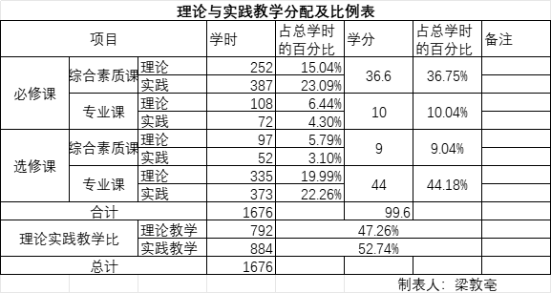

附件1－2
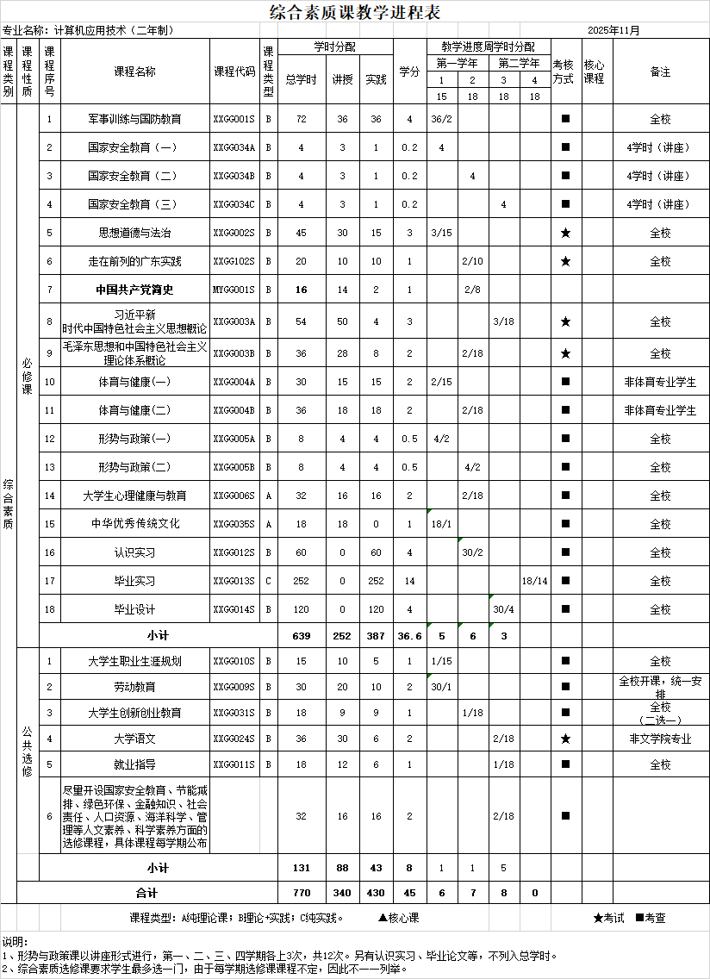
附件1－3
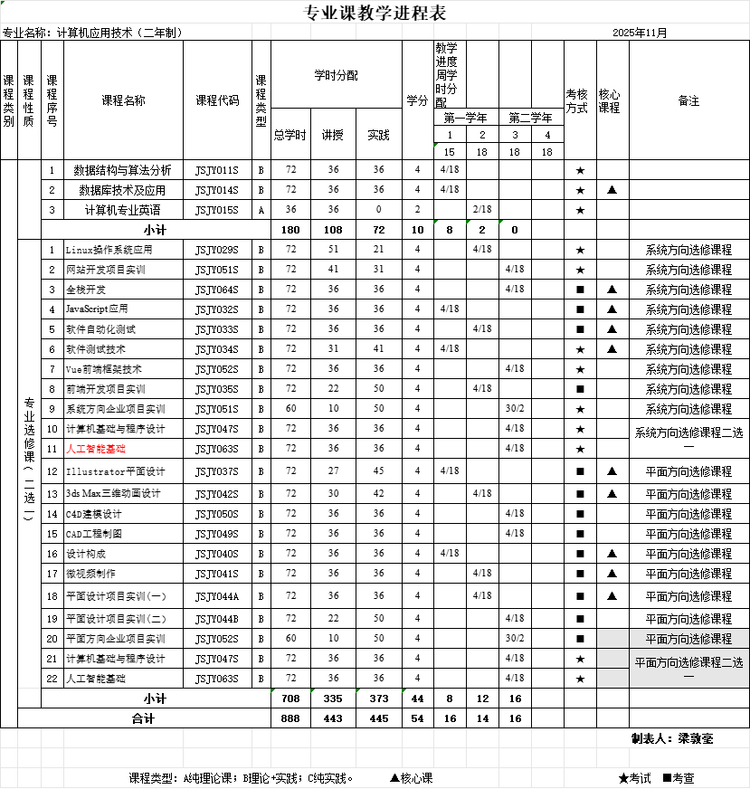
附件1-4
